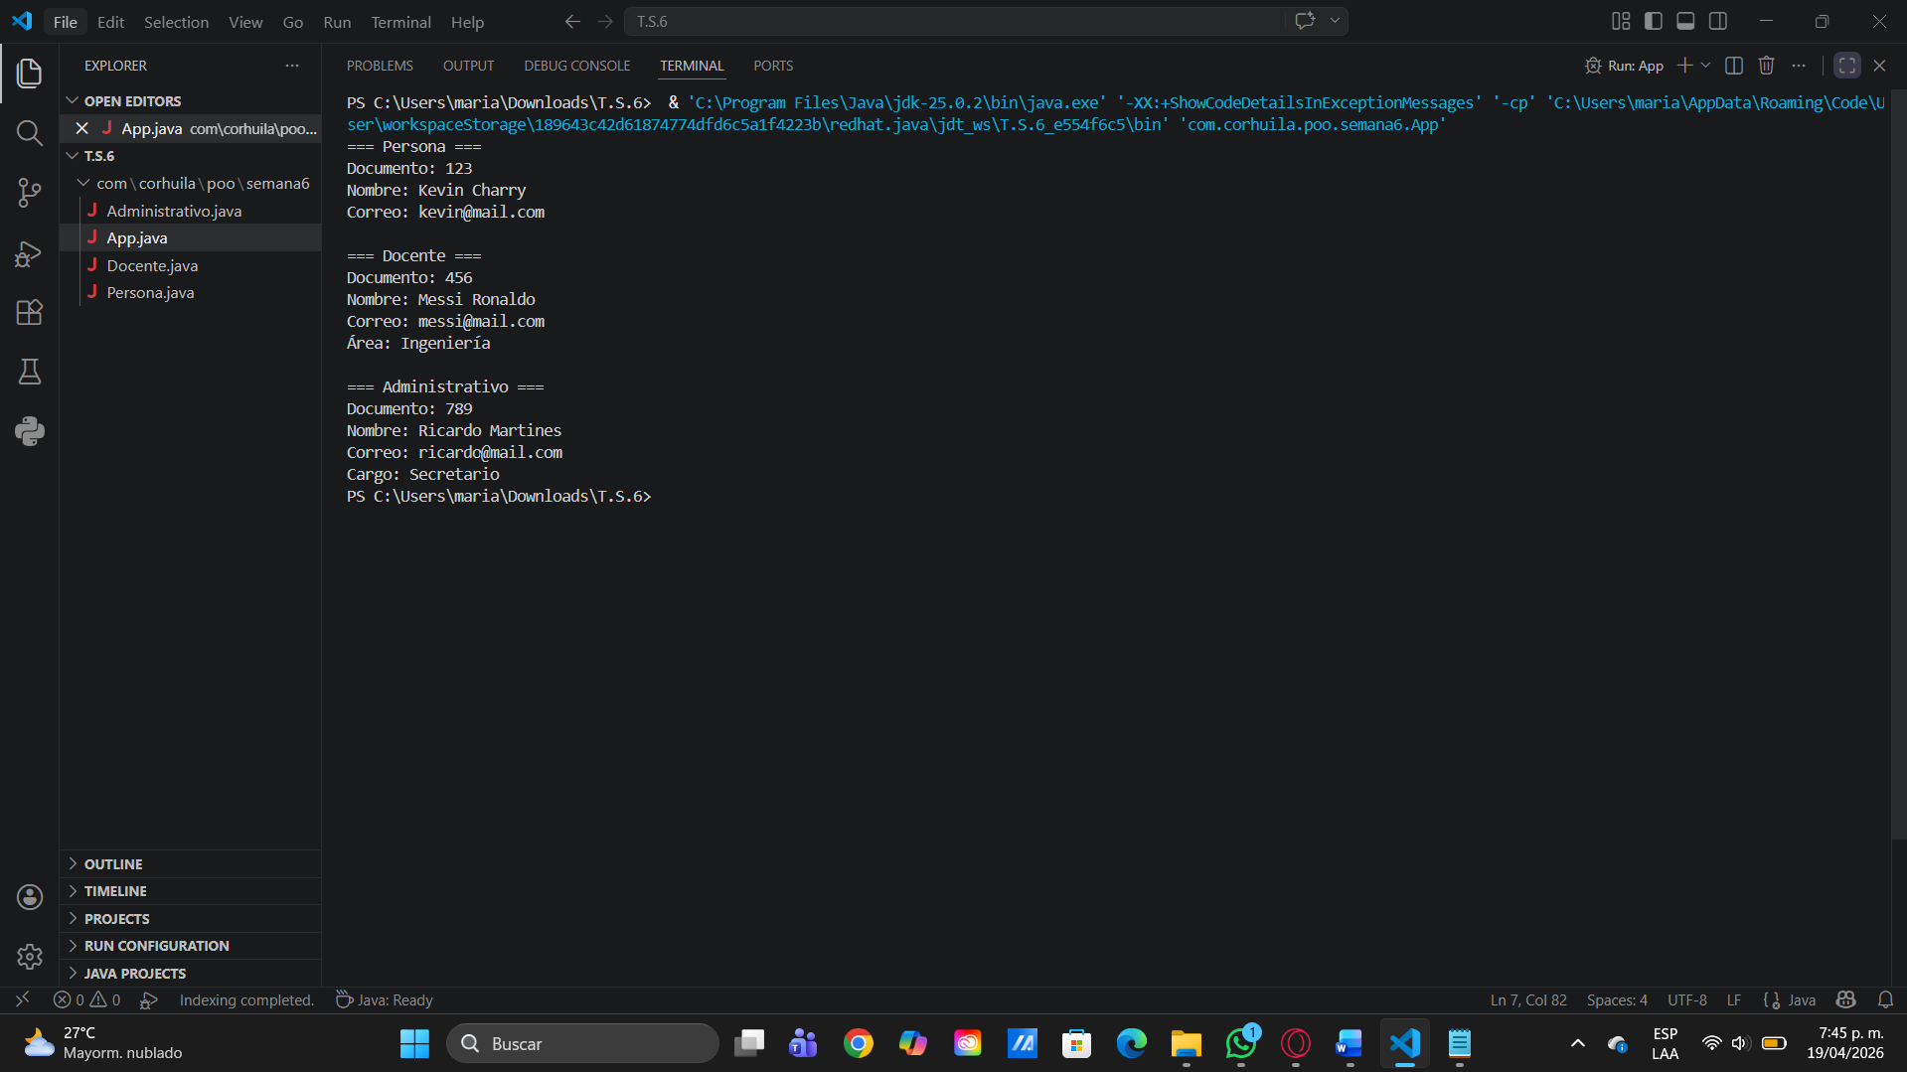
Explicación:
Aquí la clase Persona es la base de todo, porque ahí van los datos que todos comparten sí o sí, como documento, nombre y correo. Así evitas estar repitiendo lo mismo en cada clase. Luego están Docente y Administrativo, que ya son más específicos, cada uno con sus propios atributos (área y cargo), porque obviamente no cumplen la misma función y necesitan información diferente.
Se usa herencia con extends para aprovechar lo que ya tiene Persona y no escribir todo otra vez, y el super(...) sirve para inicializar esos datos desde las subclases sin dejar nada vacío. También se agregaron validaciones en los setters para evitar datos mal puestos, lo que ayuda a que el programa sea más ordenado, seguro y fácil de mantener si después quieres agregar más tipos de personal.

